Uživatelská Dokumentace

# Ovládání aplikace

1. Po kliknutí na tlačítko s nápisem „Přečíst (PDF)“, je uživateli otevřen článek na nové stránce ve formě PDF.
2. Po kliknutí na tlačítko s nápisem „Zobrazit více článků“ je uživatel přesměrován na stránku se seznamem aktuálně publikovaných článků.

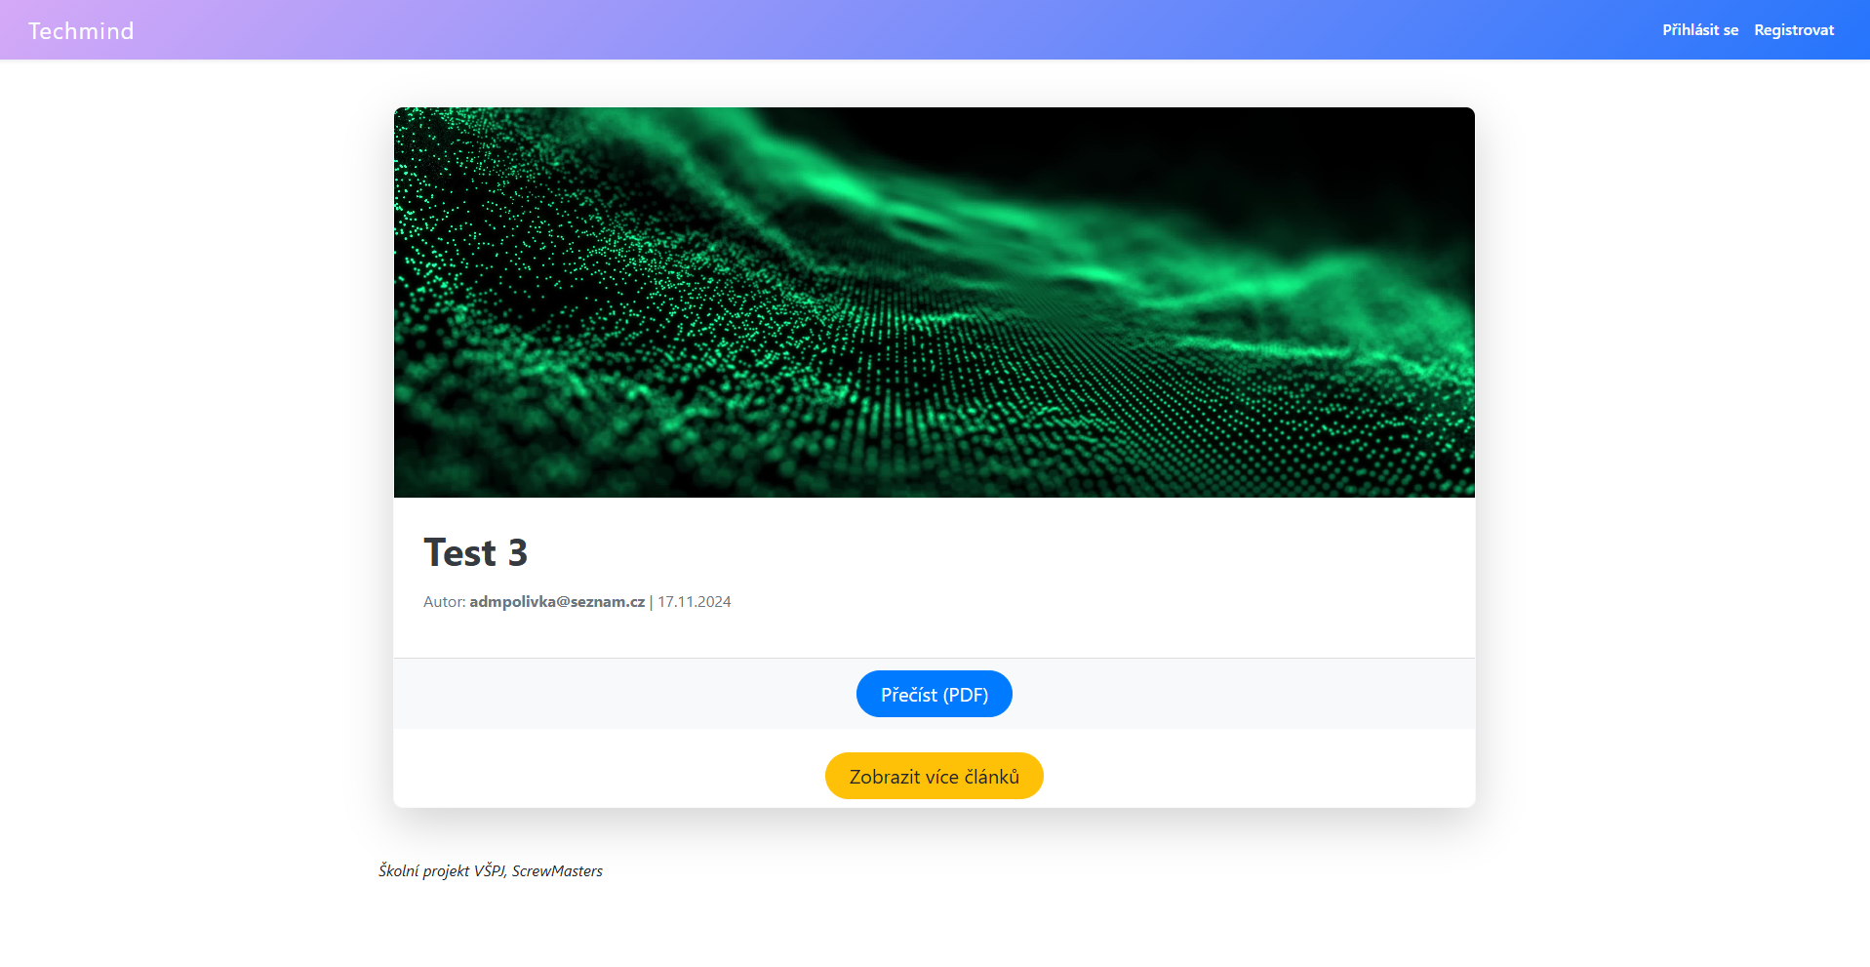

obrázek Úvodní stránka

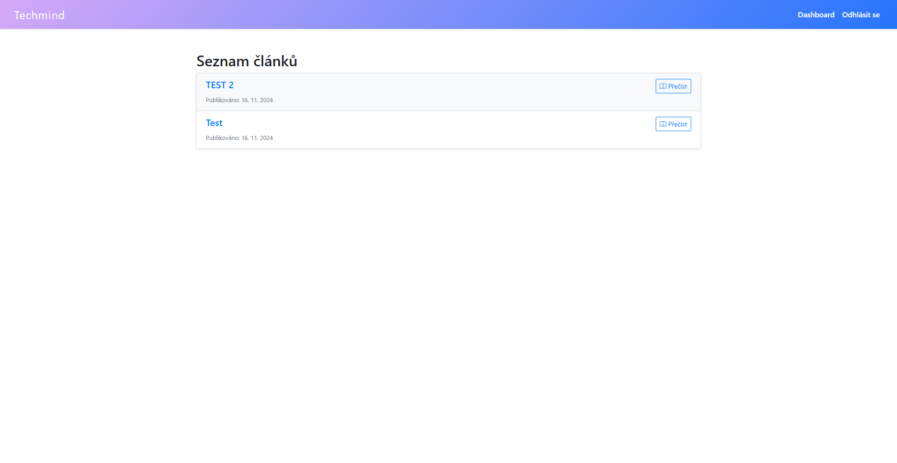

obrázek Seznam článků